|  |
| --- |
| Môn học phát triển ứng dụng hệ thống thông tin hiện đại – Bộ môn hệ thống thông tin – khoa công nghệ thông tin – trường đại học khoa học tự nhiên |
| Thiết kế chức năng hệ thống |
| Quản Lý Khách Sạn |
|  |
| **Biên soạn: Tú Phạm** |
| **9/9/2017** |

1. Tham chiếu

|  |  |  |
| --- | --- | --- |
| Mã số | Tên tài liệu | Phiên bản |
| KS-1 | Khảo sát hệ thống | 1.0 |
| SRS-01 | [SRS] [Tên nhóm] Quản lý khách sạn | 1.0 |
| FR-01 | Phân tích chức năng | 1.0 |

1. Thông tin tài liệu

|  |
| --- |
|  |

|  |  |  |  |  |  |
| --- | --- | --- | --- | --- | --- |
| Mã số | Tên tài liệu | Nội dung cập nhật | Phiên bản | Tác giả | Mô tả |
| FD-01 | Thiết kế chức năng | Khởi tạo | 1.0 | Tú Phạm | Thiết kế các chức năng hệ thống Quản lý khách sạn |

1. Kiến trúc hệ thống
   1. Kiến trúc tổng quát

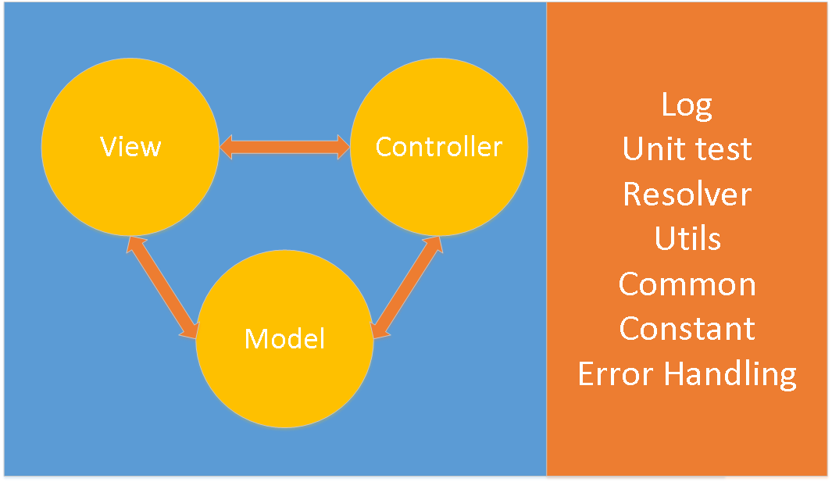

1. Sơ đồ lớp
2. Lược đồ Cơ sở dữ liệu
   1. Danh sách các bảng (Table)

|  |  |  |
| --- | --- | --- |
| STT | Bảng | Mô tả |
| 1 | ThongTinThuePhong | Lưu trữ thông tin Thuê Phòng |
| 2 | ChiTietKyGuiHanhLy | Lưu trữ thông tin Ký Gửi Hành Lý |
| 3 | ThongTinTraPhong | Lưu trữ thông tin Trả Phòng |

* 1. Mô tả chi tiết

|  |  |  |  |  |  |
| --- | --- | --- | --- | --- | --- |
| Mã số | TblThongTinThuePhong_01 | | | | |
| Tham chiếu | [FR01]- [CLS_01] | | | | |
| Tên bảng | ThongTinThuePhong | | | | |
| Danh sách các cột | | | | | |
| STT | Tên cột | Kiểu dữ liệu | Phạm vi | Thuộc tính | Ghi chú |
| 1 | MaTP | int | int | Khóa chính | Mã Thuê phòng là xác nhận duy nhất của một thông tin thuê phòng |
| 2 | MaDP | int | int | Khóa ngoại | Mỗi Thông tin thuê phòng chỉ thuộc về duy nhất một Mã đặt phòng |
| 3 | GiaThuePhong | money | money |  | Giá cho thuê phòng hiện tại, thông tin giá lưu trữ nên không thể thay đổi |
| 4 | GiayToTamGiu | nvarchar | 100 |  | Thông tin lưu giữ giấy tờ tùy thân của khách hàng |

……………..

|  |  |  |  |  |  |
| --- | --- | --- | --- | --- | --- |
| Mã số | TblThongTinThuePhong_02 | | | | |
| Tham chiếu | [FR01]- [CLS_01] | | | | |
| Tên bảng | ChiTietKyGuiHanhLy | | | | |
| Danh sách các cột | | | | | |
| STT | Tên cột | Kiểu dữ liệu | Phạm vi | Thuộc tính | Ghi chú |
| 1 | MaTP | int | int | Khóa ngoại | Mỗi Chi tiết ký gửi hành lý chỉ thuộc về duy nhất một Mã thuê phòng |
| 2 | GiaTri | money | money |  | Giá trị hành lý |
| 3 | KhoiLuongHanhLy | int | int |  | Khối lượng hành lý |
| 4 | LoaiHanhLy | nvarchar | 50 |  | Loại hành lý (dễ vỡ, sắt nhọn…) |
| 5 | TinhTrang | nvarchar | 50 |  | Tình trạng hành lý (đang cất, đã trả) |
| 6 | KichThuocDxRxC | nvarchar | 50 |  | Kích thước hành lý 3 chiều (dài, rộng, cao) |

|  |  |  |  |  |  |
| --- | --- | --- | --- | --- | --- |
| Mã số | TblThongTinThuePhong_03 | | | | |
| Tham chiếu | [FR01]- [CLS_01] | | | | |
| Tên bảng | ThongTinTraPhong | | | | |
| Danh sách các cột | | | | | |
| STT | Tên cột | Kiểu dữ liệu | Phạm vi | Thuộc tính | Ghi chú |
| 1 | MaTP | int | int | Khóa ngoại | Mỗi Thông tin trả phòng chỉ thuộc về duy nhất một Mã thuê phòng |
| 2 | ThơiGianTraPhong | datetime | datetime |  | Thời gian trả phòng thực tế |
| 3 | ChiPhiPhatSinh | money | money |  | Chi phát phát sinh phụ trội vì lý do khác |
| 4 | ThongTinGhiChu | nvarchar | 100 |  | Các thông tin ghi chú thêm (thông tin đền bù…) |
| 5 | TongTien | money | money |  | Tổng tiền thanh toán |